武汉大学 2009－2010学年第二学期
《工程制图》试卷（A）答案
电子信息学院 级 专业 班
学号 姓名 分数
总分 | 1 | 2 | 3 | 4 | 5 | 6 | 7 | 8 | 9

- 判断题：（每题2分，共10分）
1．下列四组移出断面图中，那一组是正确的（ c ）。
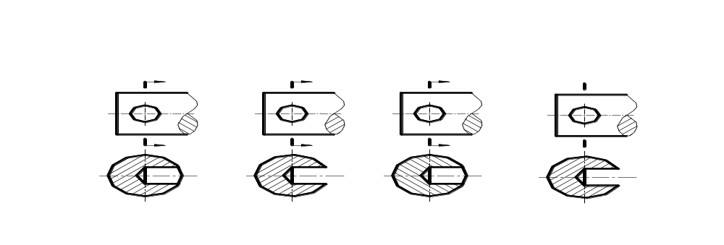 a b c d
2．已知物体的主、俯视图，正确的左视图是（ a ）。
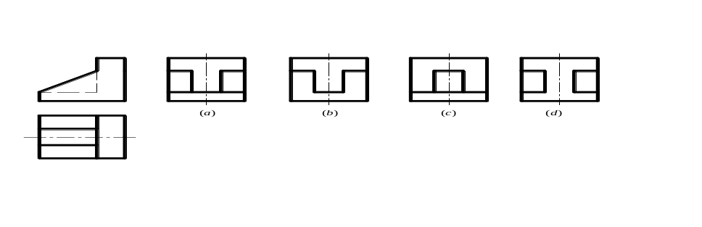
3、已知圆柱截切后的主、俯视图，正确的左视图是（ c ）。
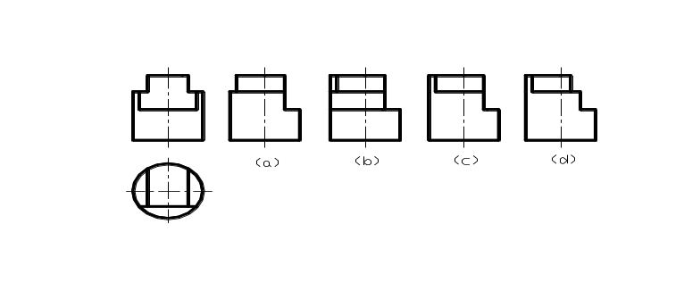

4、已知物体的主、俯视图，错误的左视图是（ a ）。
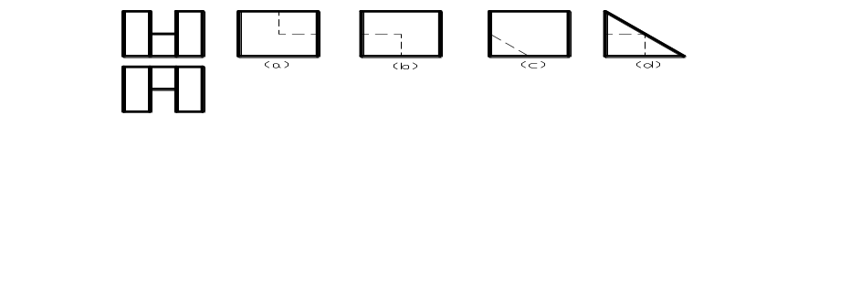
5、下列螺纹画法中，哪个是正确的。（ b ）
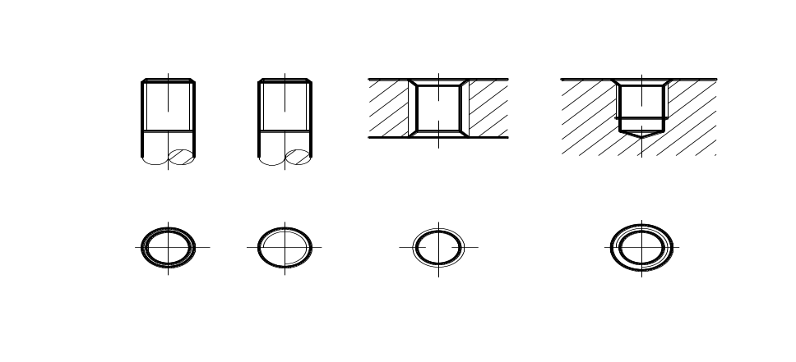
a b c d
- 补画下列视图中所缺线条。（每题6分，共12分）
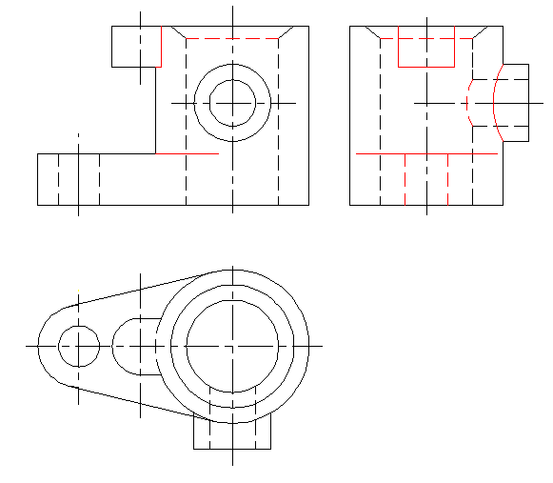
1．

2
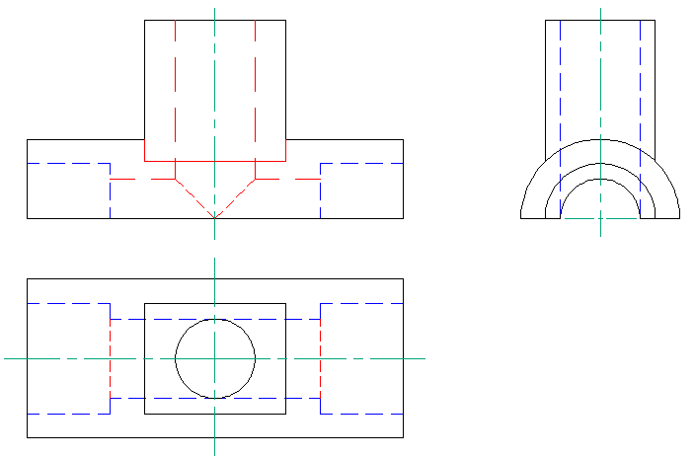
- 补画俯视图。（12分）
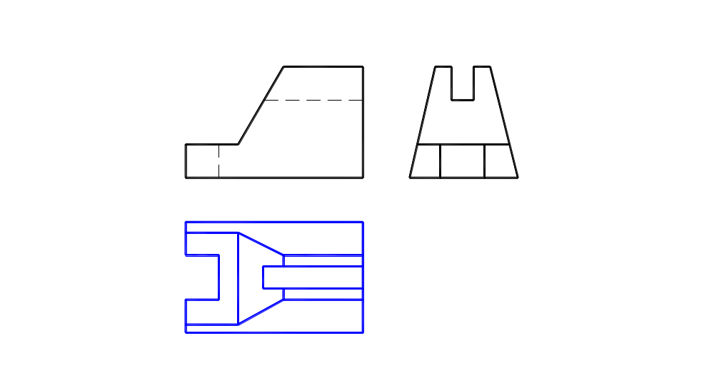
- 在指定位置画出指定剖面。(10分)
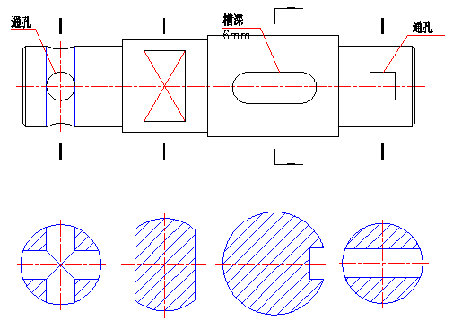
- 已知等腰三角形ABC，顶点A 位于线段EF上，底边BC位于线段MN上，B点在A点左边，且ＭＮ平行于Ｈ面。BC长等于三角形高AK，其中K 点的水平投影已知。求作此三角形。（10分）
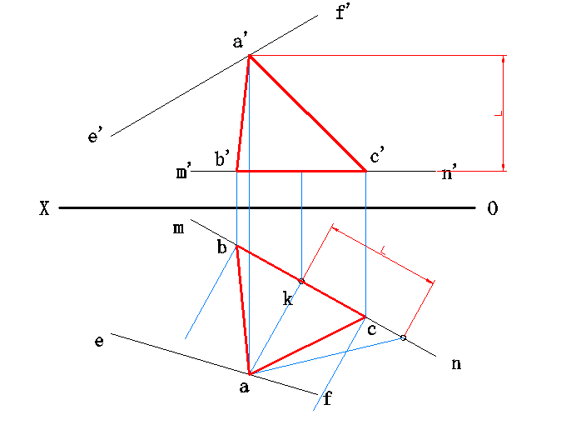
作图步骤：
- 求出顶点A投影
- 求出AK实长
- 求出B、C投影

- 在指定位置将主视图画成剖视图。(12分)
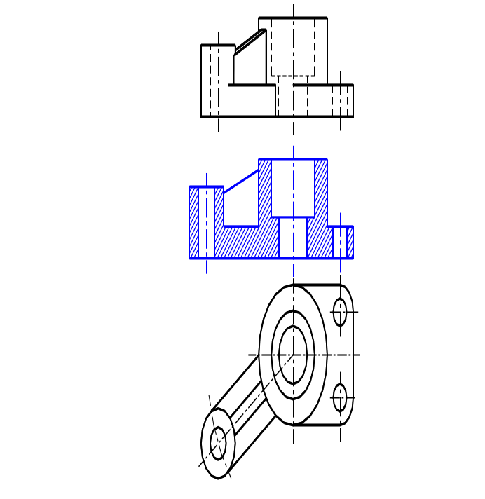

- 根据两视图补画第三视图。（12分）
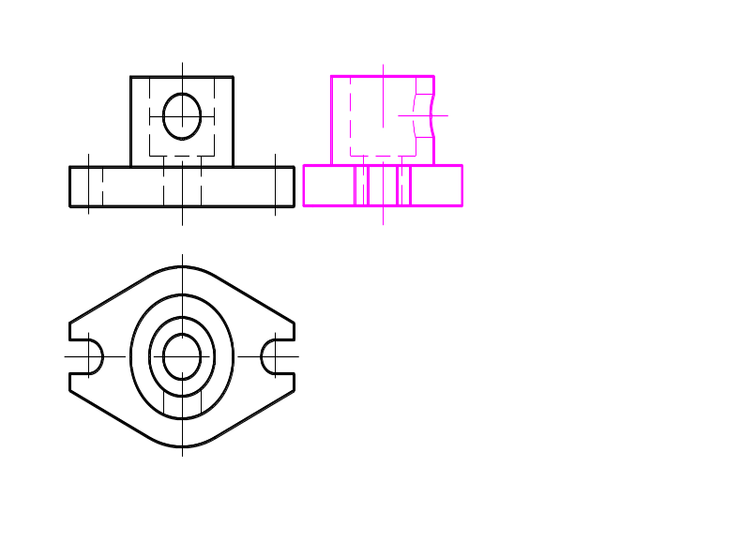

- 标注组合体尺寸（直接量取尺寸并取整数）。（12分）
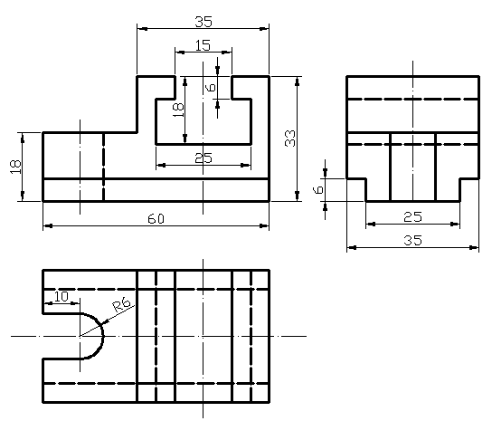
九、看懂十字接头零件图，并回答下列问题。（10分）
1.此零件属于叉架类零件，采用HT150材料。
2.在主视图上，下列尺寸属于哪种类型（定形、定位）尺寸：
80是定位尺寸；￠34是 定 形 尺寸。
3. ￠40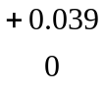的最大极限尺寸为￠40.039, 最小极限尺寸为￠40.000。
4. 2×M10-7H中的2表示螺孔数量；M10表示公称直径为10的普通螺蚊，
是粗牙普通螺纹；中顶径公差带代号为7H；旋向为右。

